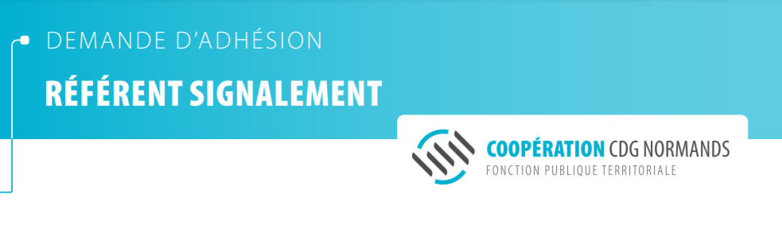
La mission « référent signalement » proposée par les Centres de gestion normands s’inscrit dans le cadre du nouvel article 6 quater A de la loi n° 83-634 du 13 juillet 1983 portant droits et obligations des fonctionnaires et le décret n° 2020-256 du 13 mars 2020 relatif au dispositif de signalement des actes de violence, de discrimination, de harcèlement et d’agissements sexistes dans la fonction publique.

Collectivité : ………………………………………………………………………………………………………………………………
Adresse : …………………………………………………………………………………………………………………………………..
Nom de l’interlocuteur de la collectivité : ………………………………………………………………………………….
Téléphone : ………………………………………… E-mail : …………………………………………………………………….

La collectivité adhère à la mission « Référent signalement » proposée par les CDG Normands

Seuls les signalements constitutifs d’actes de violence, de discrimination, de harcèlement et d’agissements sexistes donneront lieu à un traitement de la part du référent signalement qui seront facturés. Les autres signalements, non constitutifs de tels actes ou manifestement irrecevables, ne donneront lieu à aucune facturation.
Pour les collectivités ne souhaitant pas adhérer à la mission « Référent signalement » proposée par les CDG Normands, il leur appartient de désigner leur propre référent.

Fait à : …………………………… Cachet et signature de l’autorité territoriale

Le : ………………………………..

Bon d’adhésion à retourner au Cdg50 par mail : cdg50@cdg50.fr ou par courrier : 139 rue Guillaume Fouace, CS12309, 50009 Saint-Lô Cedex

